МИНИСТЕРСТВО ОБРАЗОВАНИЯ И НАУКИ САМАРСКОЙ ОБЛАСТИ
ГОСУДАРСТВЕННОЕ БЮДЖЕТНОЕ ПРОФЕССИОНАЛЬНОЕ ОБРАЗОВАТЕЛЬНОЕ УЧРЕЖДЕНИЕ САМАРСКОЙ ОБЛАСТИ
«СЫЗРАНСКИЙ ПОЛИТЕХНИЧЕСКИЙ КОЛЛЕДЖ»

ИНСТРУКЦИОННО – ТЕХНОЛОГИЧЕСКАЯ КАРТА
на выполнение сборки деталей при изготовлении изделия «Кронштейн».
ПМ.01 Учебная практика
ПРОФЕССИЯ СПО: 15.01.05 Сварщик (электросварочные и газосварочные работы)
среднего профессионального образования

Разработал: обучающийся гр. № 15 CВ-3 Севостьянов С.Н.

Руководитель: мастер производственного обучения Орлова Н.И.

Сызрань, 2017
ИНСТРУКЦИОННО – ТЕХНОЛОГИЧЕСКАЯ КАРТА
на выполнение сборки деталей при изготовлении изделия «Кронштейн».

- Стойка.  - Основание.  - Ребро.  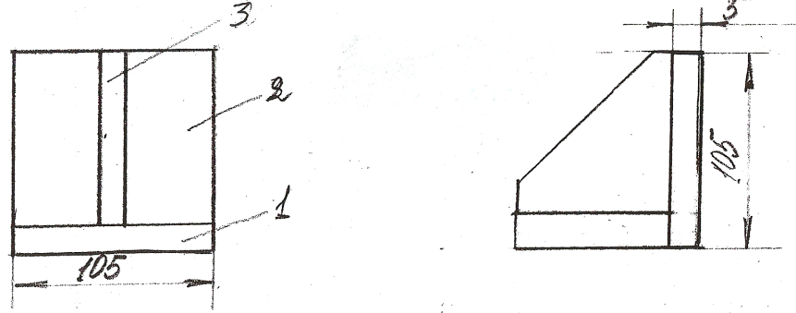 |  |  |  | Наименование изделия |  | Кронштейн
 |  |  |  | Наименование деталей |  | Стойка, основание, ребро.
 |  |  |  | Материал |  | Сталь 3
 |  |  |  | Род и форма деталей |  | Пластины металлические из низкоуглеродистой стали  Стойка -105мм х 105мм х 5 мм  Основание -105мм х 100х 5 мм  Ребро -100мм х 100мм х 5 мм
 |  |  |  | Оборудование для выполнения слесарных операций |  | - Источник питания (Многопостовой выпрямитель ВКСМ - 1000)  - Балластный реостат РБ – 300  - Кабель ПРГД  - Электрододержатель вилочного типа
Наименование операций переходов | Эскиз изготовления и сварки | Оборудование, материалы и инструменты | Приспособления |  | Контрольно – измерительный инструмент |  | Технические условия
Сборка деталей «Основание», «Ребро» |  | Сварочный стол. | Струбцины |  | Металлическая линейка;  Штангенциркуль – ШЦ – II;  Щуп. |  | - Расстояние от левой и правой сторон детали «Основание» - 50мм.  - Зазор между кромками деталей «Ребро» и «Основание» -0,5 мм
Сборка деталей «Основание» и «Ребро» с  выполнением прихваток | Вид справа.  Вид слева. | - Источник питания (Многопостовой выпрямитель ВКСМ - 1000)  - Балластный реостат РБ – 300  - Кабель ПРГД  - Электрододержатель вилочного типа | Струбцины |  | Штангенциркуль – ШЦ – II. |  | Расположение прихваток в шахматном порядке с выдерживанием размеров:  - Вид справа -  15 – 60 – 15мм;  - Вид слева – 52,5мм
Сборка конструкции изделия «Кронштейн» | Вид справа.  Вид слева. | - Источник питания (Многопостовой выпрямитель ВКСМ - 1000)  - Балластный реостат РБ – 300  - Кабель ПРГД  - Электрододержатель вилочного типа | Струбцины |  | Штангенциркуль – ШЦ – II. |  | Расположение прихваток в шахматном порядке с выдерживанием размеров:  - Вид справа - 50мм;  - Вид слева –  15-60-15 мм.

